Открытый урок по алгебре и началам анализа
и физике 10 класс
Интегрированный урок
«Использование производной
в физических процессах»

Учителя: физики – Романцева Надежда Степановна
математики – Праздничных Евгения Вячеславовна

Новотроицк
2007г.

Тема: «Использование производной в физических процессах»

- Краткая аннотация. Разработка представляет собой бинарный урок. Он про
водился в 10 классе. Продолжительность - 90 минут. Особенностью урока является:
- он проводился одновременно двумя учителями (физики и математики);
- каждый ученик получил индивидуальную карту урока и имел возможность самостоятельно оценить уровень освоения материала.

- Учебные предметы: алгебра и начала анализа, физика.
- Уровень образования школьников: углубленное изучение математики.
- Форма учебной работы: классно-урочная.
- Полное описание разработки.
Приобретаемые навыки детей.

- формировать навыки решения типовых задач по теме «Применение производной в физике»; читать графики; давать ответы на качественные вопросы;
- формировать культуру мышления — выйти на более высокий уровень ос
мысления теории - применение математики к различным физическим процессам;
- выявлять связи, существующие между физикой и математикой;
- применять производную к решению физических задач.
Особенности роли учителя. Одновременно работают два учителя-предметника:
учитель физики - отвечает за правильность изложения материала с точки зрения
физики (теоретическая часть, решение задач); учитель математики - составляет
математическую модель рассматриваемых физических процессов.
Технологические особенности. На уроке используется кодоскоп, таблица «Ма
тематическая модель физических процессов», индивидуальные карты урока, раз
даточный материал (лабораторные работы, тесты).
Организация работы.
В начале урока учитель объявляет цели и задачи, сообщает учащимся план занятия. Цели:
а) образовательные: проверить усвоение физических и математических формул; выявить уровень сформированности умений решать типовые задачи; читать графики; давать ответы на качественные вопросы;
Б) развивающие: формировать культуру мышления - выйти на более высокий уровень осмысления теории - применение математики к различным физическим процессам;
В) воспитательные: приучать учащихся к доброжелательности; общению; взаимопомощи; к самооценке; вере в свои силы. Задачи'. 1 )Выявить связи, существующие между физикой и математикой.
- Показать, что многие физические понятия и законы выражаются в виде функ
циональных зависимостей.
- Показать, что на основе производной возможен анализ конкретных физических
ситуаций.
Затем класс делится на три группы, в зависимости от степени усвоения материала: сильные, средние и слабые. Ученики каждой группы садятся на один ряд. Каждый ученик получает индивидуальную карту урока (см. приложение).
1. РАБОТА СО СРЕДНЕЙ И СЛАБОЙ ГРУППОЙ.
Этап 1: Проверка домашнего задания.
У доски работают два ученика. Они приводят решение двух заданий из домашней работы: 1 ученик №9.6.23 из сборника Куланина; 2 ученик №264(г) и №266(г) из учебника Колмогорова.
Этап 2: Повторение (устная работа).
1) Найти производные следующих функций:
A)f(x)=l/$π$ 6)f(x)= $π$/x B) $f(x)=\sqrt[7]{Х^{2}}$ r) $f(x)=\text{sin}(\text{4x}+π/6)$ д) f(x)=arctg2x.

2) Работа с графиками функций:
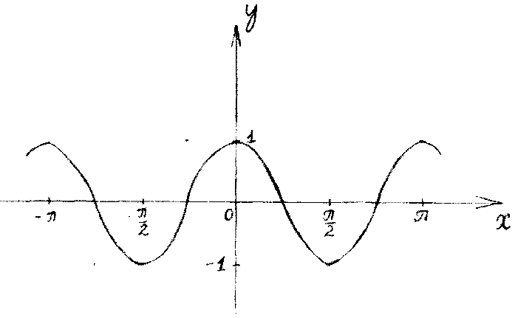
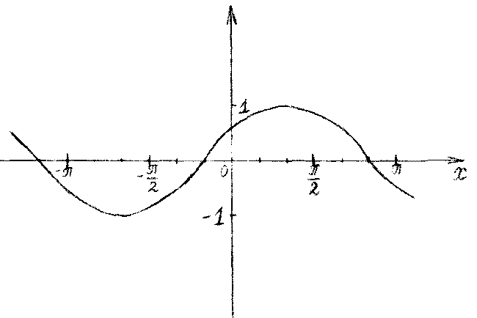
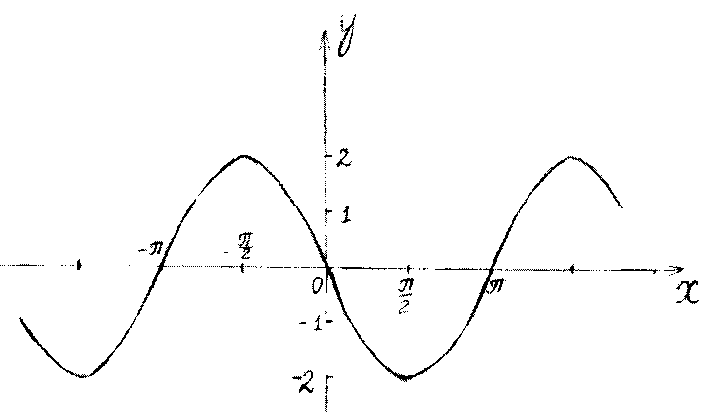

Вопросы:
а) Задайте формулой график функции;
б) Найдите производную этой функции;
в) Определите знак углового коэффициента касательной в точке;
г) Найдите скорость изменения функции в точке.
3) Проверка домашнего задания происходит в форме обсуждения, решённых на доске задач. Ученики проверяют правильность решения и выставляют оценку в карту урока. Этап 3: Изучение материала урока.
- Постановка целей и задач 3 этапа урока.
- Работа с таблицей (она изначально помещена на доске, но заполнен только
первый столбец).

Физические величины | Физические формулы | Математическая модель
1) S-перемещение V-скорость А-ускорение | V= $Δ$S/ $Δ$T A= $Δ$V/ $Δ$T | V=S' (T) A=V'(T)
2) ф-угол поворота со-угловая скорость 8-угловое ускорение | $ω$=$Δ$$ϕ$/ $Δ$Т  е = $Δ$$ω$/ $Δ$Т | $ω$=$ϕ$'(Т) е=$ω$'(Т)
3) А-работа F-сила N-мощность | F= $Δ$A/ $Δ$X N= $Δ$A/ $Δ$T | F=A'(X) N=A' (T)
4) М-масса тонкого стержня р-линейная плотность Х- длина стержня | р= $Δ$М/ $Δ$Х | р=М'(Х)
5) Q-количество теплоты С-теплоёмкость Т-температура | C= $Δ$Q/ $Δ$T | С=Q'(T)

а) Повторение физических формул. С помощью учителя физики ученики повто
ряют формулы и заполняют второй столбец.
б) На основе определения производной учитель математики составляет математи
ческую модель процессов и завершает заполнение таблицы.
в) Вывод: Мы увидели, что с помощью производных функций, характеризующих
физические явления, можно задать и другие физические величины.
3) Разбор конкретного примера:
Высота камня, брошенного вертикально вверх со скоростью V₀ с начальной высоты Н₀, меняется по закону: X=H₀+V₀t-gt²/2.
A) Найти зависимость V(t);
Б) При Н₀=20м, V₀=8м/с, найти скорость камня через 2с;
B) При какой высоте V=0?
Этап 4: закрепление.
Ученики по очереди выходят к доске и решают задачи: Из учебника Башмакова № 49, №53, №54, №64. Из учебника Колмогорова №267.
Этап 5: самостоятельное решение задач.
Учащиеся самостоятельно решают задачи в тетрадях (из учебника Башмакова №51; стр. 27 1 вариант №3); а затем выполняют тест: Группа «слабых»:
2
- Тело движется по координатной прямой по закону s(t)=t -3t+5. Найти v_{cp} на
промежутке [5;7]. А) 24 б) 18 в) 9 г) 6.
- Точка движется по координатной прямой по закону s(t)=-t²+9t+8. Найти v_{мгн}(4).
А) 9 б) 25 в) 1 г) -25.
3)Вращение вокруг оси совершается по закону $ϕ$ (t)=-t³ +8t² -3, где $ϕ$ (t)-угол в радианах, t-время в секундах. Известно, что ускорение а в некоторый момент времени t равно 4рад/с² .Найти этот момент времени, а) 8 б) 4 в) 6 г) 2. Группа «средних»:
1) Тело движется по координатной прямой по закону s(t)=t"-5t+3. Найти v_{cp} на промежутке [4;6]. А) 3 б) 5 в) 7,5 г) 10.
2) Точка движется по координатной прямой по закону s(t)=-t²+10t-7. Найти у_{мгн}(3).А)-5 6)14 в) 19 г) 4.
3)Вращение вокруг оси совершается по закону $ϕ$ (t)=-t³+12t² +7t, где $ϕ$ (t)-угол в радианах, t-время в секундах. Известно, что ускорение а в некоторый момент времени t равно 9рад/с² .Найти этот момент времени, а) 5 б) 4 в) 2,5 г) 3,5. Этап 6: лабораторная работа.
Учащиеся выполняют лабораторную работу. Группа «слабых»:
Тело совершает колебательное движение по закону x(t)=2sin(t+$π$/6). Постройте график скорости этого движения. Группа «средних»:
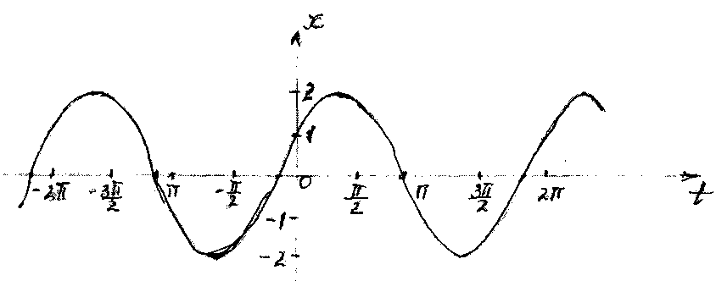
На рисунке представлен график пути, совершаемый телом при колебательном движении.
А) Задайте это движение законом x(t);
Б) Постройте график скорости этого движения V(t).
Этап 7: подведение итогов урока.
За все этапы урока учащиеся получали оценки в индивидуальную карту. По этим
оценкам выводится средний балл и выставляется оценка за урок.
Этап 8: домашнее задание.
Учебник Колмогорова п.21, №269-275, 277.
2. РАБОТА С СИЛЬНОЙ ГРУППОЙ.
В начале урока ученики получают индивидуальную карту (см. приложение). Все
этапы урока, кроме изучения нового материала, они выполняют самостоятельно.
Этап 1: повторение.
Найти производные функций:
A) $f(x)=(x+\sqrt{x})/(x−\sqrt{x})$, б) $f(x)=\sqrt[3]{{\text{2x}}^{2}}\text{-1}$, в) f(x)=sin х * arcsin x,
г) f(x)=cos³($π$/4-x/3), д) f(x)=tg2x, f ' (х)-?
После выполнения задания учащиеся записывают ответы на доске, проверяют
правильность своих ответов и самостоятельно оценивают себя.
Этап 2: Изучение нового материала.
Проводится совместно с остальными группами.
Этап 3: Решение задач.
Из учебника Башмакова №48, 55, 62.
Из учебника Колмогорова № 273, 270.
Работа проверяется учителем, даются рекомендации по решению, выставляется оценка в карту урока.
Этап 4: Лабораторная работа.
На рисунке представлен график пути, совершаемый телом при колебательном движении.
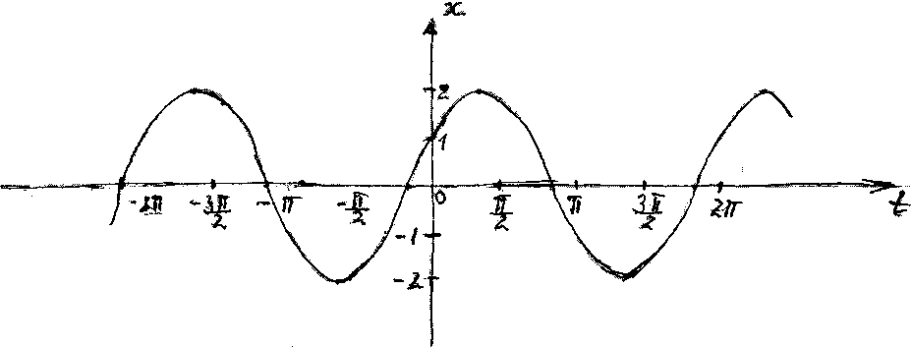
A) Задайте это движение законом х = f(t);
Б) Определите амплитуду, частоту и начальную фазу колебания;
B) Постройте график скорости этого движения.
7. Приложение.
Индивидуальная карта средней и слабой группы:
Этап урока | Критерии оценки | оценка
1 ) проверка домашней работы | «5» — решил сам «4» - решил с помощью, но понял «3» - есть ошибки в решении «2» — не выполнил
2) решение задач №51 стр 1 27 №3 тест№1 №2 №3 | «5» — нет ошибок «4» - одна ошибка «3» - две ошибки
3) лабораторная работа | «5» — нет ошибок «4» - при построении графика «3» - при нахождении производной «2» — не справился
Индивидуальная карта сильной группы:
Этап урока | Правильность выполнения |  | оценка
1 ) повторение | А) б) в) г) | д)
2) решение задач (справка на стр 96-97) | №48 №62 | №270
3) лабораторная работа | А) б) в)

